Кот Чима и воспоминания о Керченском лете
Осень. И не просто осень, а еще и самое сырое время года. Но милому, пушистому и ленивому моему другу, коту по имени Чима, растянувшемуся на подоконнике все равно, что за окном. А нас, конечно, посещают яркие видения: картинки прошедшего, наполненного солнцем лета. Того маленького его отрезка, который мы провели в Крыму. На этот раз — в Керчи.
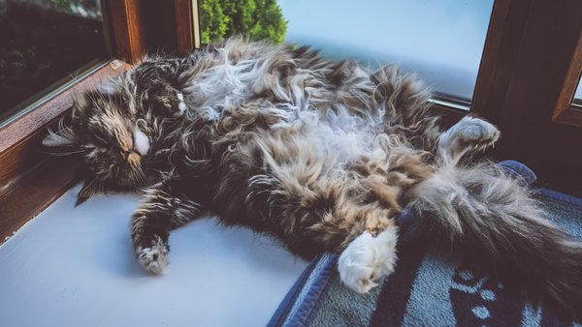
ленивый кот Чима/pexels.com
Въезд на полуостров был ознаменован встречей с огромной гусеницей. Видимо, такой же, какая послужила прообразом Синей Гусеницы из Страны Чудес. Страны, в которую в свое время провалилась Алиса. Мы пытались беседовать с гусеницей на всех языках, которыми владели. Но — безуспешно.
А дальше, как и следовало ожидать, мы оказались во власти солнца, неба и — широких керченских степей. К началу августа все свободные от асфальта окрестности города были покрыты крупными выпуклыми сиреневыми пятнами: необычайно чистого цвета. Это были куртинки кермека, цветы которого в крымской действительности оказались не только очень яркими, но и дивно ароматными: именно от них исходил тонкий запах меда, который доносился даже до городских улиц. Впрочем, запах меда, видимо, традиционен для тех мест: медом благоухало и поле пронзительно синего синеголовника, спускающееся прямо к морскому берегу.

вечерний керченский закат/pexels.com
Что же касается кермека, то он «пошел» дальше синеголовника: на возвышающиеся среди морских волн скалы. Казалось бы, ничего не может выжить на голых камнях, орошаемых соленой водой. Но нет: среди зеленой шерсти причудливых животных виднеются сиреневые мазки кермека.
У родника, бьющего из скалы и «впадающего» в море выросли заросли камыша. Не слишком высокий, он оплетен белоснежными граммофончиками ипомеи. Немножко странно видеть такую растительную «композицию» на берегу моря, но именно эта необычность и привлекательна: особенно на фоне затейливого среза сероватого керченского известняка.
Растет по морским берегам в изобилии и полынь. Не только выживает, несмотря на брызги соленой воды, но и цветет, и плодоносит. Горьковатый запах полыни смешивается с медовым кермека и йодистым запахом моря. Три вида полыни не только выдерживают близость моря, но и предпочитают морское прибрежье: метельчатая полынь, песчаная и сантонинская.
Везде можно встретить и мальву, бледно желтого или кремового цвета. Ее крупные цветки очень декоративны. Эти высокие растения — единственные вертикальные акценты среди приземистой степной растительности.
Прямо к пляжам спускаются заросли бешеного огурца. «Бешенство» его заключается в том, что спелый огурец, ракете подобно, отрывается от плодоножки и выбрасывает из образовавшегося отверстия далеко бьющую клейкую струю. В этой струе — семена огурца. В детстве такие огурцы мы использовали вместо оружия: срывали слегка недозревшие плоды вместе с плодоножкой и потом аккуратно срезали ее у самого основания. Подготовленный таким образом огурец выстреливал при легком нажатии на его бока: прямо в цель. Удар снаряда был несильным, но исключительно липким и требовал длительного и нудного отмывания.
Окрестности города покрыты растительностью приземистой, и мало что выбивается из этой степной монотонности. Исключение составляет дерево, типичное для этих мест, вносящее разнообразие в плоский, в основном, пейзаж. Это — узколистный серебристый лох. В начале лета именно оно берет на себя главенствующую роль в деле «ароматизации» керченских степей. Пряный запах его цветов наполняет воздух в течение многих дней. Само же дерево, благодаря действительно серебристым листьям, красиво и на ярком солнце, и в лунном свете, весной и все лето.
В самом городе, помимо декоративных растений, высаженных на клумбы, главенствуют плющ, виноград и девичий виноград. Даже самое банальное дерево, увитое плющом, становится необыкновенным и романтичным; любой старый дом приобретает дополнительный шарм.
Я думаю, что все описанные растения вам прекрасно знакомы, но кто может подсказать мне их правильные ботанические названия? Жду ответа до следующего лета! А лучше — быстрее: пока еще свежи в памяти картинки лета у моря.

